Associazione Culturale Jazz Club Ferrara
Regione Emilia–Romagna, Comune di Ferrara, Endas Emilia-Romagna

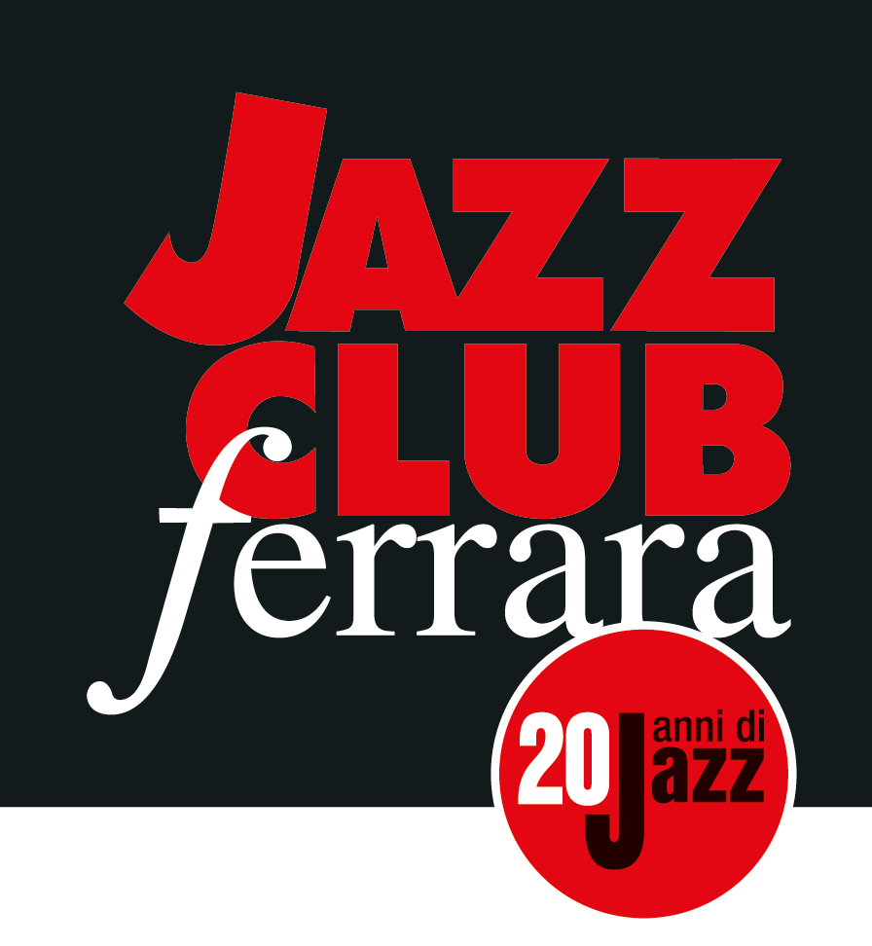

Ferrara in Jazz 2018 – 2019

XX Edizione
05 ottobre 2018 – 30 aprile 2019

COMUNICATO STAMPA

Jazz Club Ferrara

in collaborazione con

Andrea Mingardi Management ed Enrico Malucelli

presenta

“E allora jazz…”, nuovo progetto e nuovo tour del celebre cantautore Andrea Mingardi dedicato ai grandi classici della musica jazz che prenderà il via, in anteprima nazionale, sabato 13 aprile al Jazz Club Ferrara.

“E allora jazz…”, nuovo progetto di Andrea Mingardi, nasce per riproporre la cultura che rese Bologna “Capitale del jazz”. Di fatto, la storia del jazz a Bologna ha origini lontane. Nel dopoguerra la spinta e la passione dell’Hot Club prima e del Circolo del jazz poi, resero la città felsinea una tappa obbligata per tutte le band e i solisti americani più celebri in tournée in Italia quali Duke Ellington, Benny Goodman ed Ella Fitzgerald.
Iniziarono poi a formarsi le prime jazz band cittadine, il cui manager era il giovane Antonio “Cicci” Foresti, destinato ad avere un ruolo determinante negli sviluppi della musica jazz in città a fianco di Alberto Alberti che, nel 1953, aprì il Disclub, primo negozio in Italia dedito esclusivamente a dischi jazz d’importazione. Furono proprio Alberti e Foresti, pochi anni dopo, a dar vita al Bologna Jazz Festival.
«Ascoltando il vigente pop radiofonico, mi sono accorto che tutti i generi che da ragazzo mi hanno preso il cuore e spinto a buttarmi nel mondo della musica sono rari o assenti. Come non contassero più. E invece contano nella mia storia e… nella storia. – Ci spiega Mingardi – Così, seduto sull’immaginario cornicione della mia età e di un percorso pieno di passioni, mi volto indietro, guardo all’oggi e penso a cosa sarà domani. Ragionando e conscio che nulla di ciò che mi ha fatto innamorare è stato rimpiazzato o superato, le cose mi sono venute fuori dalla pancia con la stessa testarda e ignorante energia di tanto tempo fa e con la presunzione che ci sia ancora tanto da dire».
Ecco che “E allora jazz…” vede Mingardi alle prese con grandi classici del Great American Songbook, per un emozionante viaggio in musica che attinge a brani di Frank Sinatra, Nat King Cole, Ella Fitzgerald e Tony Bennett tra gli altri.
La tournée, per la quale il cantautore si è circondato di eccellenti compagni di viaggio come Sandro Comini al trombone, Teo Ciavarella al pianoforte, Maurizio Tirelli alle tastiere e synth, Felice Del Gaudio al contrabbasso e Lele Barbieri alla batteria, è organizzata da Enrico Malucelli e toccherà i migliori jazz club e rassegne dello Stivale. L’anteprima nazionale avrà luogo sabato 13 aprile (inizio ore 21.30) nella suggestiva cornice del Torrione San Giovanni, sede del Jazz Club Ferrara. In questa sede, Lele Barbieri sarà sostituito alla batteria da Bruno Farinelli.

Andrea Mingardi è tra le voci più importanti del panorama nazionale e vanta collaborazioni con artisti del calibro di Mina, Adriano Celentano, Lucio Dalla, Gianni Morandi, Ornella Vanoni, Stadio, Franco Califano, Josè Feliciano e Blues Brothers. Mingardi nasce a Bologna da padre bolognese e madre messinese, e inizia la sua carriera come cantante batterista di rock and roll nei Golden Rock Boys. Contemporaneamente, fa esperienza come cantante nella Rheno Jazz Gang e incide il suo primo 45 giri, No Girls For Me Tonight, insieme a Pupi Avati. Nel 1976 ottiene successo di vendite e critica con il longplayingcult “Datemi della musica”, canzone che anni dopo verrà riproposta da Mina. Successivamente crea la band internazionale “Andrea Mingardi Supercircus”, con cui gira Italia e Europa. In seguito, compone canzoni dialettali ironiche, al limite del demenziale, con influenze musicali funky e blues. Nel 1984 partecipa a varie tappe del Festivalbar, compresa la finale all’Arena di Verona, con il brano “Un boa nella canoa”, che si rivela uno dei tormentoni di quell’estate. Nel 1988 partecipa alla realizzazione dell’album “Dalla/Morandi”. Scrive insieme a Dalla la versione italiana di Time di Tom Waits e con quella partecipa al Premio Tenco. Nel 1991, con la canzone “Caruso”, vince la trasmissione televisiva Sapore di mare in onda su Canale 5. L’anno successivo incide “Con un amico vicino”, in compagnia di Alessandro Bono e debutta al Festival di Sanremo. Nel ’93 presenta all’Ariston una delle sue canzoni più ispirate: “Sogno”. “Amare amare” e “Canto per te” sono le proposte di Mingardi per i Sanremo 1994-1998. Nel 1995, con una sua fantastica versione della battistiana “Io vivrò”, vince la trasmissione televisiva Mina contro Battisti. Nel 2000 pubblica “Ciao ragaz”, duettando con Guccini, Morandi, Carboni, Dalla, Bersani, Curreri e tanti altri. Un intervallo di tempo e Mingardi ritorna al Festival della Canzone nel 2004, insieme ai mitici Blues Brothers, con il brano “È la musica”. Questa joint venture li porterà a fare concerti in tutto il mondo. Nel 2006 duettando con Mina nel brano “Mogol e Battisti” (contenuta nell’album della Tigre di Cremona “Bau”), Mingardi inizierà con la grande cantante una collaborazione firmando ben otto brani nello stesso album. Nell’estate 2011 scrive il brano “Gaetano e Giacinto” insieme a Gaetano Curreri, segnando la sua prima collaborazione con gli Stadio da sempre amici del cantautore. Dopo una prestigiosa presenza a Umbria Jazz con la sua big band, e la realizzazione del cd Tribute to Ray Charles, il 1° dicembre 2012 esce “Auguri auguri auguri”, album di Natale dell’artista che diviene colonna sonora del film “Il peggior Natale della mia vita”. L’ultimo lavoro discografico, “Ho visto cose che…” (maggio, 2018), è un album di inediti, anticipato dal singolo “Ci vuole un po’ di rock and roll”.
Appassionato da sempre di calcio, Mingardi è fra i fondatori della Nazionale cantanti, squadra nella quale, tra ufficiali e amichevoli, gioca oltre cinquecento partite.

INFORMAZIONI
www.jazzclubferrara.com
jazzclub@jazzclubferrara.com

Per informazioni e prenotazione cena 331 4323840 tutti i giorni dalle ore 12:00 alle ore 22:00.

Il Jazz Club Ferrara è affiliato Endas, l’ingresso è riservato ai soci.

DOVE
Torrione San Giovanni via Rampari di Belfiore, 167 – 44121 Ferrara. Se si riscontrano difficoltà con dispositivi GPS impostare l’indirizzo Corso Porta Mare, 112 Ferrara.

COSTI E ORARI
Intero € 20
Ridotto € 15

Non si accettano pagamenti POS

Apertura biglietteria 19.30
Cena a partire dalle ore 20.00
Primo set 21.30
Secondo set 23.00
UFFICIO STAMPA JAZZ CLUB FERRARA
Eleonora Sole Travagli
e-mail: solejazzclubferrara@gmail.com ; press@jazzclubferrara.com
cell. + 39 339 6116217

UFFICIO STAMPA ANDREA MINGARDI
Beba Naldi
e-mail: beba@andreamingardi.it
tel. + 39 051 6766092

